HƯỚNG DẪN CHẤM VÀ BIỂU ĐIỂM
ĐỀ VẬT LÍ 10 NÂNG CAO LẦN I NĂM HỌC 2022-2023
I. PHẦN TRẮC NGHIỆM
Mỗi câu 0,25 điểm
Mã đề 135
1C | 2B | 3D | 4B | 5D | 6A | 7A | 8B
9B | 10A | 11A | 12C | 13D | 14C | 15A | 16D
Mã đề 357
1D | 2D | 3D | 4C | 5B | 6D | 7B | 8A
9C | 10A | 11B | 12A | 13B | 14A | 15A | 16C
Mã đề 579
1C | 2D | 3D | 4D | 5D | 6C | 7B | 8A
9D | 10B | 11A | 12B | 13A | 14A | 15A | 16C
Mã đề 796
1B | 2D | 3D | 4C | 5B | 6D | 7B | 8C
9A | 10B | 11A | 12A | 13A | 14C | 15D | 16A

II. PHẦN TỰ LUẬN
Câu hỏi | Nội dung kiến thức | Điểm | Ghi chú
1a | 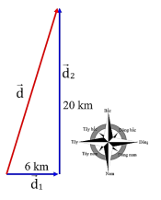  B  A  C  D | 0,5 | Vẽ đúng hướng
1b | 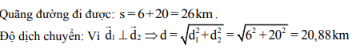 | 0,5  0,5
2a | 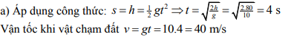  (công thức đúng cho 0,25đ) | 0,5  0,5
2b | 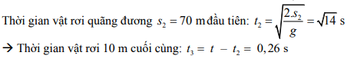 | 0,25  0,25
3a | 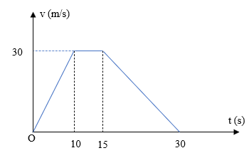  C  B  A  Vẽ hình đúng tỉ lệ và đầy đủ đơn vị | 0,5
3b | Từ 0 đến 10s chuyển động nhanh dần đều  Từ 10s đến15s chuyển động thẳng đều  Từ 15s đến 30s chuyển động chậm dần đều rồi dừng lại | 0,25  0,25  0,25
3c | Từ đồ thị tính được độ dịch chuyển chính là diện tích hình OABC  d= 0,5.10.30+ 5.30+0,5.15.30= 525m | 0,25  0,5
4 | 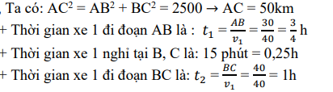  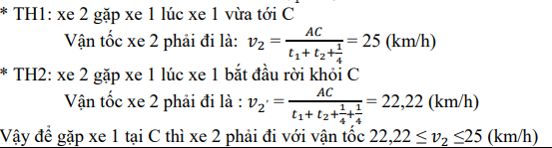 | 0,25  0,25  0,25  0,25
Chú ý:
- Bài làm viết thiếu đơn vị ở đáp số trừ tối đa 0,25 điểm
- Câu hỏi làm theo cách khác vẫn cho điểm tối đa
- Điểm của bài làm được làm tròn theo quy định

